Talking Points - Sea Shore
Taflen 2:
Y gwrthrychau a olchwyd i’r lan yw asgwrs ystifflog a Pwrs y Fôr-forwyn. Mae’r ystifflog yn perthyn i deulu’r sgwid a’r octopws.

Mae gan yr ystifflog gragen fewnol unigryw. Mae’n defnyddio’r asgwrn ystifflog i arnofio.

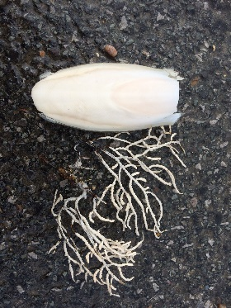
At beth fyddwn ni’n defnyddio’r asgwrn ystifflog fel arfer?
Mae esgyrn ystifflog yn cael eu defnyddio i wella deiet adar domestig, fel y bydji a’r parrot.
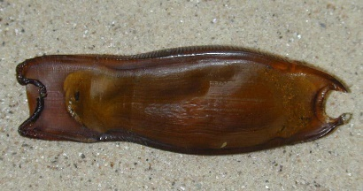
Wyddoch chi?
Mae Pwrs y Fôr-forwyn wedi’i wneud o collagen a keratin. Collagen yw ein dannedd a’n croen, a keratin yw ein gwallt a’n ewinedd.

Casyn wyau siarcod, slefrod a cathod môr yw Pwrs y Fôr-forwyn. Roedd pob un yn dal embryo byw yn ddiogel.
Mewn chwedlau gwerin, bagiau neu byrsiau môr-forynion oedd y rhain, fyddai’n cael eu golchi i’r lan ar ôl cael eu colli.
Ffeithiau Glan y Môr
Faint o arwyneb y Ddaear sydd yn fôr neu’n gefnfor? 20% 33% 70.8% ?
Bell yw lliw y Cimwch Ewropeaidd pan fydd yn fyw? Coch Glas Gwyrdd Oren
Rydyn ni wedi archwilio llai na 5% o foroedd y ddaear. Gwir neu Gelwydd

Wyddoch chi?
Math o wymon yw Mwsog Iwerddon sy’n gyffredin ar arfordir creigiog Cymru.
Mwsog Iwerddon oedd ffynhonell wreiddiol Carageenan sy’n cael ei ddefnyddio i dewychu hufen ia ac ysgytlaeth. Mae hefyd yn cael ei ddenfyddio yn lle braster, mewn selsig braster isel er enghraifft.
Yn ôl llên gwerin Iwerddon, byddai teithwyr yn cario Mwsog Iwerddon i’w gwarchod. Byddai’n cael ei osod o dan garpedi yn y cartref i ddod â lwc ariannol i’r aelwyd.

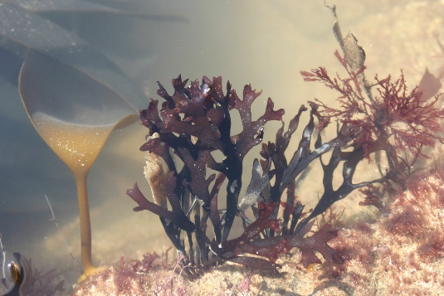
Mwsog Iwerddon
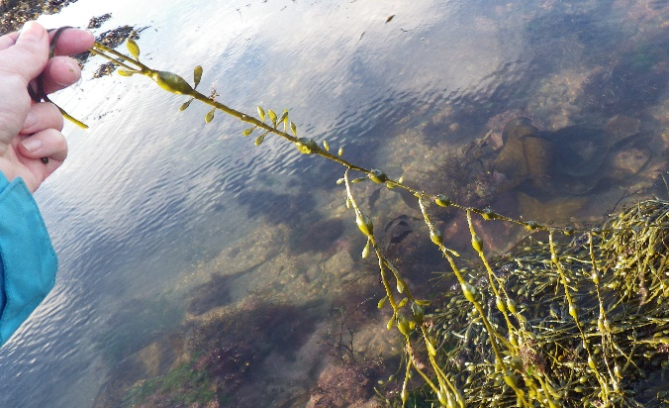
Mae codau’r Gwymon Codog Bras yn anoddach i’w popio na’r gwymon Codog Mân. Gallwch chi weld oed Gwymon Codog Bras drwy gyfri y codau o waelod i ben un o’r canghennau.

Mae rhai gwymon yn atgynhyrchu drwy greu sborau, sy’n nofio i ffwrdd o’r rhiant gyda’u hesgyll bach, bach.

Roedd y Rhufeiniaid yn defnyddio gwymon i drin anafiadau, llosgi a brechau, ac mae alginate yn cael ei ddefnyddio heddiw mewn dresin meddygol.

Mae Agar yn dod o wymon coch ac yn ymddywn yn debyg i gelatin. Mae’n cael ei ddefnyddio mewn bwyd yn lle gelatin anifeiliaid.
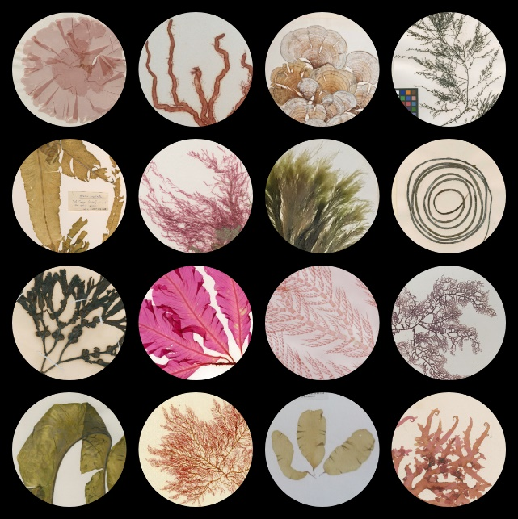

Llun o wymon wedi sychu o gasgliad yr Amgueddfa. Mae pob un i’w gweld ar arfordir Cymru. Mae gwymon yn dod ym mhob lliw a llun ac yn ysbrydoliaeth ddi-ben-draw.

